**3 Процедуры и функции – методы класса**

Задание 1. Постройте таблицу значений функции f(x) = y, для все х ∈ [a, b] с шагом h. Примечание: для решения задачи использовать методы. Параметры a, b и h вводятся с клавиатуры. Результаты выводятся в таблице. 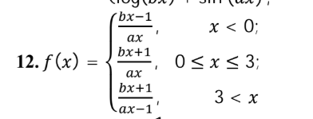

Листинг программы:

using System;

namespace FunctionTable

{

class Program

{

static void Main()

{

Console.Write("Введите начало диапазона a: ");

double a = ReadDouble();

Console.Write("Введите конец диапазона b: ");

double b = ReadDouble();

Console.Write("Введите шаг h: ");

double h = ReadDouble();

if (h <= 0 || a >= b)

{

Console.WriteLine("Некорректные значения. Убедитесь, что h > 0 и a < b.");

return;

}

BuildTable(a, b, h);

}

static double ReadDouble()

{

while (true)

{

if (double.TryParse(Console.ReadLine(), out double value))

{

return value;

}

else

{

Console.WriteLine("Некорректный ввод. Пожалуйста, введите число:");

}

}

}

static double CalculateFunction(double x)

{

double y;

if (x < 0)

{

y = (2 * x - 1) / (3 * x);

}

else if (x >= 0 && x <= 3)

{

y = (2 * x + 1) / (3 * x);

}

else // x > 3

{

y = (2 * x + 1) / (3 * x - 1);

}

return y;

}

static void BuildTable(double a, double b, double h)

{

Console.WriteLine("\nТаблица значений функции f(x):");

Console.WriteLine(" x\t\tf(x)");

Console.WriteLine("-------------------------");

for (double x = a; x <= b; x += h)

{

double y = CalculateFunction(x);

Console.WriteLine($"{x:F4}\t\t{y:F4}");

}

}

}

}

Таблица 1– Входные и выходные данные

|  |  |
| --- | --- |
| Входные данные | Выходные данные |
| -5; 5; 1 | 0,733; 0,7500; 0,7778 |

Анализ результатов:

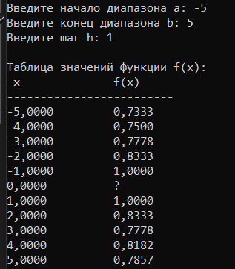

Рисунок 1 – Результат работы программы